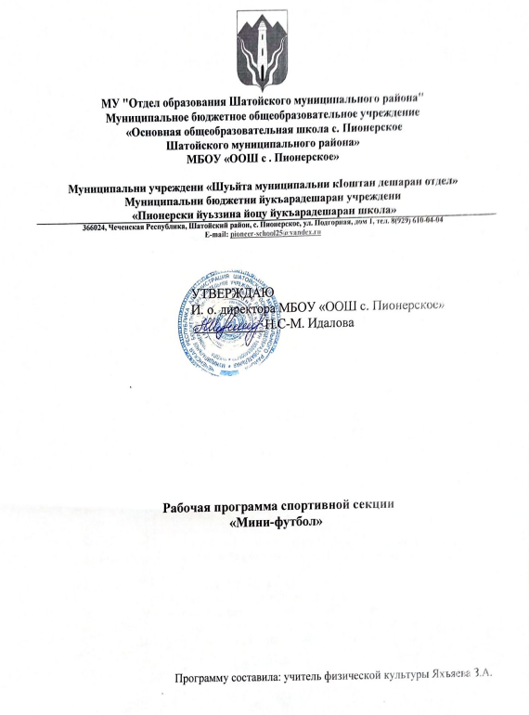

Пояснительная записка

Рабочая программа по мини-футболу является программой дополнительного образования, предназначенной для внеурочной формы дополнительных занятий по физическому воспитанию общеобразовательного учреждения.

Цели и задачи
Игра в мини-футбол направлена на всестороннее физическое развитие и способствует совершенствованию многих необходимых в жизни двигательных и морально-волевых качеств.
Цель программы – углубленное изучение спортивной игры футбол (мини- футбол).
Основными задачами программы являются:
- укрепления здоровья;
- содействие правильному физическому развитию;
- приобретение необходимых теоретических знаний;
- овладение основными приёмами техники и тактики игры;
- воспитание воли, смелости, настойчивости, дисциплинированности, коллективизма, чувства дружбы;
- привитие ученикам организаторских навыков;
- повышение специальной, физической, тактической подготовки школьников по футболу (мини-футбол);
- подготовка учащихся к соревнованиям по футболу (мини-футбол).
Содержание рабочей программы

Материал даётся в трёх разделах: основы знаний; общая и специально физическая подготовка; техника и тактика игры.
В разделе «Основы знаний» представлен материал по истории футболу (мини- футбол), правила соревнований.
В разделе «Общая и специально физическая подготовка» даны упражнения, которые способствуют формированию общей культуры движений, подготавливают организм к физической деятельности, развивают определённые двигательные качества.
В разделе «Техника и тактика игры» представлении материал, способствующий обучению техническими и тактическими приёмами игры. В конце, обучения по программе, учащиеся должны знать правила игры и применять участие в соревнованиях.
Содержание самостоятельной работы включает в себя выполнение комплексов упражнений для повышения общей и специальной физической подготовки.

Методы и формы обучения

Большие возможности для учебно-воспитательной работы заложены в принципе совместной деятельности учителя и ученика. Занятия необходимо строить так, чтобы учащиеся сами находили нужное решение, опираясь на свой опыт. Полученные знания и умения. Занятия по технической, тактической, общефизической подготовке проводятся в режиме учебно-тренировочных по 1 часу в неделю.
Теория проходит в процессе учебно-тренировочных занятий, где подробно разбирается содержание правил игры, игровые ситуации, жесты судей.
Для повышения интереса занимающихся к занятиям по футболу (мини- футбол) и более успешного решения образовательных, воспитательных и оздоровительных задач применяются разнообразные формы и методы проведения этих занятий.
Словесные методы: создают у учащихся предварительные представления об изучаемом движении. Для этой цели используются: объяснение, рассказ, замечание, команды, указание.
Наглядные методы: применяются главным образом в виде показа упражнения, наглядных пособий, видеофильмов. Эти методы помогают создать у учеников конкретные представления об изучаемых действиях.
Практические методы:
- методы упражнений;
- игровой;
- соревновательный;
- круговой тренировки.
Главным из них является метод упражнений, который предусматривает многократное повторение упражнений. Разучивание упражнений осуществляется двумя методами:
- в целом;
- по частям.
Игровой и соревновательный методы применяются после того, как у учащихся образовались некоторые навыки игры.
Метод круговое тренировки предусматривает выполнение заданий на специально подготовленных местах (станциях). Упражнения выполняются с учётом технических и физических способностей занимающихся.
Формы обучения: индивидуальная, фронтальная, групповая, поточная.

Система формы контроля уровня достижений учащихся

Умения и навыки проверяются во время участия учащихся в школьном этапе соревнований. Подведение итогов по технической и общефизической подготовке 2 раза в год (сентябрь, май), учащиеся выполняют контрольные нормативы.

Нормативы
по физической и технической подготовке

Упражнения | 12  лет | 13  лет | 14  лет | 15  лет | 16  лет | 17  лет
Бег 30м (сек) | 5,3 | 5,1 | 4,9 | 4,7 | 46 | 4,4
Бег 400м (сек) |  |  |  | 67,0 | 65,0 | 64,0
6-минутный бег (м) |  |  | 1400 | 1500
Прыжок в длину с/м (см) | 160 | 170 | 180 | 200 | 220 | 225
Бег 30м с ведением мяча (сек) | 6,4 | 6,2 | 6,0 | 5,8 | 5,4 | 5,2
Бег 5х30м с ведением мяча (сек) |  |  |  | 30,0 | 28,0 | 27,0
Удар по мячу на дальность – сумма ударов правой и левой ногой (м) |  |  | 45 | 55 | 65 | 75
Удар по мячу ногой на точность (число попаданий) | 6 | 7 | 8 | 6 | 7 | 8
Ведение мяча, обводка стоек и удар по воротам (сек) |  |  |  | 10,0 | 9,5 | 9,0
Жонглирование мячом (кол-во раз) | 8 | 10 | 12 | 20 | 25
Удары по мячу ногой с рук на дальность и точность (м) |  |  |  | 30 | 34 | 38
Доставание подвешенного мяча кулаком в прыжке (см) |  |  |  | 45 | 50 | 55
Бросок мяча на дальность (м) |  |  |  | 20 | 24 | 26

Ожидаемый результат
В конце изучения рабочей программы планируется снижение уровня заболеваемости детей, социальной адаптации учащихся, сформирование коммуникативных способностей, то есть умение играть в команде. Формирование здорового образа жизни учащихся, участие в общешкольных, районных и краевых мероприятиях, качественное освоение практических и теоретических навыков игры в футбол (мини-футбол), привитие любви к спортивным играм.

Календарно-тематическое планирование

№ | Содержание материала | Дата
№ | Содержание материала | по плану | фактич
1 | Т/Б на спортивных играх. Организационный момент.
2 | Основные правила игры в футбол
3 | Техника передвижения игрока. Удар внутренней стороной стопы.
4 | Остановка катящегося мяча подошвой,  остановка катящегося мяча внутренней стороной стопы
5 | Ведение мяча
6 | Удар по катящемуся мячу внешней частью подъема
7 | Удар носком
8 | Удар серединой лба на месте
9 | Вбрасывание мяча из-за боковой линии
10 | Ведение мяча в различных направлениях и с различной скоростью с пассивным  сопротивлением защитника
11 | Комбинации из освоенных элементов техники перемещений и владения мячом
12 | Удар по летящему мячу внутренней стороной стопы
13 | Удар по летящему мячу средней частью подъема
14 | Вбрасывание мяча из-за боковой линии
15 | Ведение мяча с активным сопротивлением защитника
16 | Обманные движения (финты)
17 | Остановка опускающегося мяча внутренней стороной стопы
18 | Комбинации из освоенных элементов техники  перемещений и владения мячом
19 | Совершенствование техники ударов по мячу и остановок мяча. Удар по летящему мячу

 | средней частью подъема
20 | Резаные удары
21 | Удар по мячу серединой лба
22 | Удар боковой частью лба
23 | Остановка катящегося мяча подошвой
24 | Остановка летящего мяча внутренней стороной стопы
25 | Остановка мяча грудью
26 | Совершенствование техники ведения мяча
27 | Совершенствование техники защитных действий. Отбор мяча толчком плечо в плечо
28 | Отбор мяча подкатом
29 | Совершенствование техники перемещений и владения мячом. Финт уходом
30 | Финт ударом
31 | Финт остановкой
32 | Совершенствование тактики игры, тактические действия в защите
33 | Тактические действия в нападении
34 | Двухстороння игра (Соревнование)
35 | Двухстороння игра

